

**Instituto**

**Politécnico**

**Nacional**

**Escuela Superior de Cómputo**

**Análisis a mano de Trama**

**Materia:**

Redes de computadoras

**Grupo:**

2CM10

**Grupo:**

Cortez Duarte Nidia Asunción

**Integrantes:**

Castro Cruces Jorge Eduardo

**Fecha:**

Miércoles, mayo 6, 2020

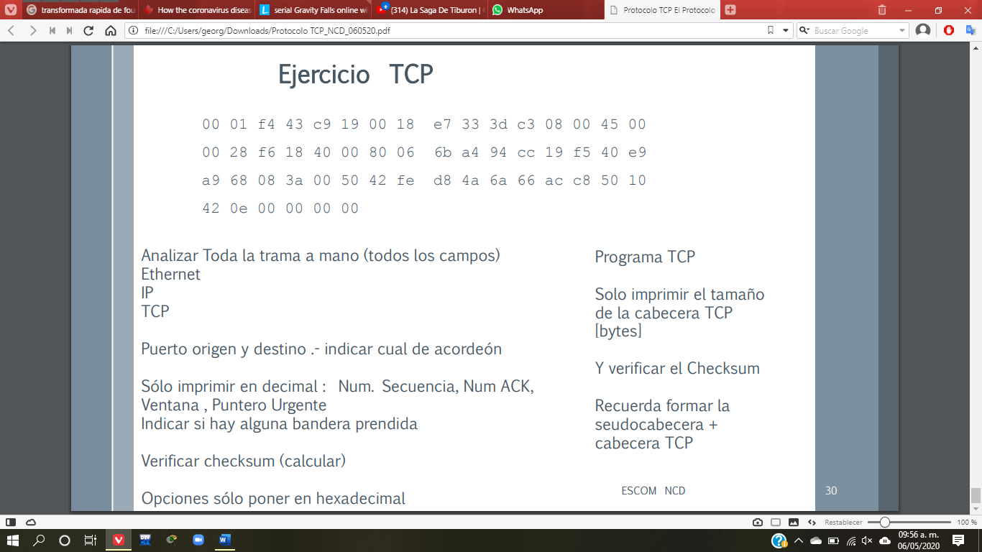

00 01 f4 43 c9 19 00 18 e7 33 3d c3 08 00 45 00

00 28 f6 18 40 00 80 06 6b a4 94 cc 19 f5 40 e9

a9 68 08 3a 00 50 42 fe d8 4a 6a 66 ac c8 50 10

42 0e 00 00 00 00

Cabecera Ethernet

Cabecera IP

Cabecera TCP

**TRAMA ETHERNET**

00 01 f4 43 c9 19 00 18 e7 33 3d c3 08 00

Dirección destino: 00:01:f4:43:c9:19

Dirección origen: 00:18:e7:33:3d:c3

Tipo: 2048 IP

45 00

00 28 f6 18 40 00 80 06 6b a4 94 cc 19 f5 40 e9

a9 68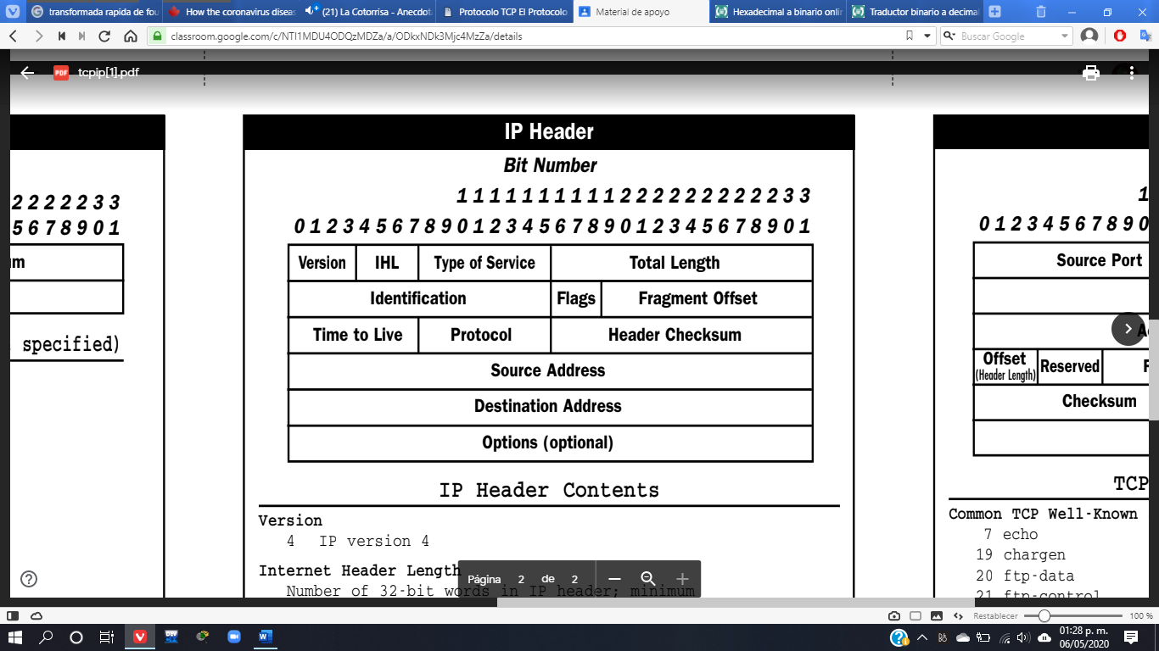

Version: 4

IHL: 5*4 = 20 bytes

Type of service: None

Total length: 40 bytes

Identification: 0xf618

Flags: Don’t fragment

Fragment offset: 0 bytes

Time to live: 128 saltos

Protocol: IP

Header checksum: 0x6ba4

Source address: 148.204.25.245

Destination address: 64.233.169.104

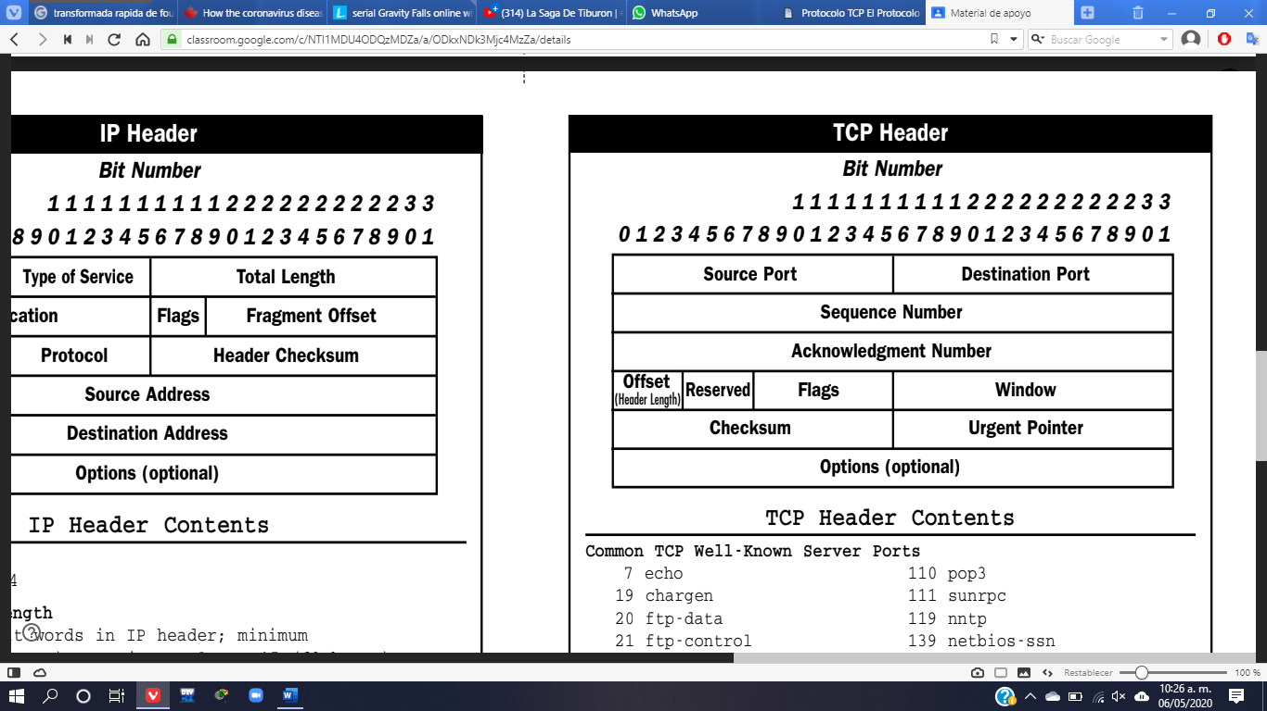

08 3a 00 50 42 fe d8 4a 6a 66 ac c8 50 10

42 0e 00 00 00 00

Source port: 0x083a (2106 dec) OTRO

Destination port: 0x0050 (80 dec) HTTP

Sequence number: 1123997770 dec

Acknowledgement number: 1785113800 dec

Offset (Header lenght): 5*4=20 bytes

Flags: (00010000) ACK

Window: 16910 bytes

Checksum:

Dirección IP Origen [IP]: 148.204.25.245 (0x94 0xcc 0x19 0xf5)

Dirección IP Destino [IP]: 64.233.169.104 (0x40 0xe9 0xa9 0x68)

No usado = 0X00

Protocolo [IP]= 0X06

Tamaño [TCP]= 0x0014

94 cc

19 f5

40 e9

a9 68

00 06

00 14

08 3a

00 50

42 fe

d8 4a

6a 66

ac c8

50 10

42 0e

00 00

00 00

________

4664a -> 664a+4 = 664e

664e (Complemento a 1) = 0x99b1

Urgent pointer: 0x0000